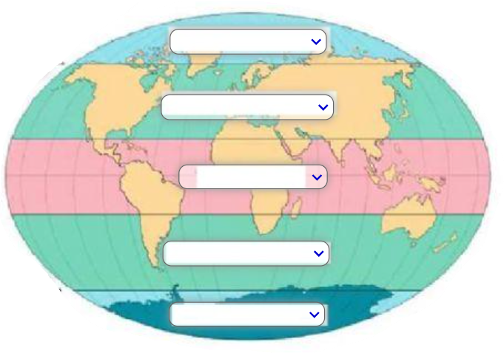
Κλιματικές Ζώνες – Ζώνες Βλάστησης
Εύκρατη Ζώνη
Ώρες
Θερμοκρασία
Βροχές
Βλάστηση
Ζώα
Τροπική Ζώνη
Ώρες
Θερμοκρασία
Βροχές
Βλάστηση
Ζώα

Πολική Ζώνη
Ώρες
Θερμοκρασία
Βροχές
Βλάστηση
Ζώα

